FICHA TECNICA DE MERCHANDISING PARA PROCESO DE ADMISION MES ENERO UTA SEDE IQUIQUE

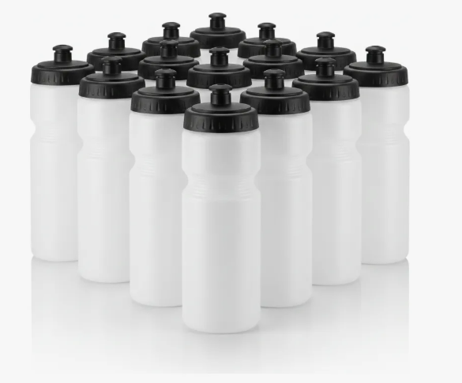

*Informar que el diseño de cada producto será enviado por nosotros una vez enviada la orden de compra a la empresa.
nvarasf@gestion.uta.cl

